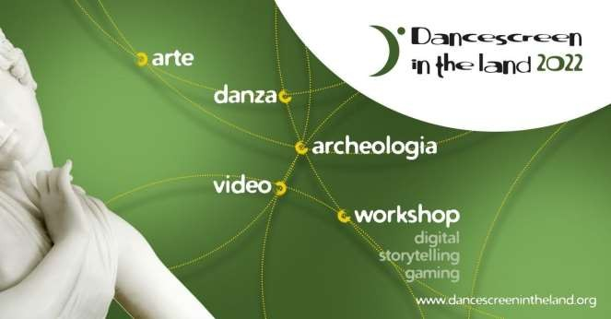

L’Associazione Canova22
invita al

“DANCE SCREEN IN THE LAND”
Festival di danza, arte e video, tra natura, archeologia e web Pensando ad Antonio Canova

Dal 1 settembre al 9 ottobre 2022

Fornace del Canova a Roma - Anfiteatro del Borgo Acqua Paola a Bracciano Ninfeo della Villa dei Quintili nel Parco Archeologico dell’Appia Antica

Un settembre tutto di danza, ispirata alle opere di Antonio Canova e immersa nella natura: è il Festival “Dancescreen in the land”, organizzato dall’Associazione Canova22 in occasione del bicentenario del grande artista neoclassico. Un ricco programma di spettacoli all’aperto alla luce del tramonto, coreografie contemporanee, performance, passeggiate archeologiche, workshop di storytelling e collage digitali, gaming gratuiti. Il tutto in tre location affascinanti, con importanti compagnie di danza che presentano anche due prime nazionali.

Si parte il 1 settembre nella Fornace del Canova, sede dell’associazione e antica fornace in cui lo scultore cuoceva i suoi bozzetti in terracotta; qui il via lo dà il Balletto di Roma con “Paolina”, del coreografo Valerio Longo sulla scena dell’artista Fiorenzo Zaffina.
Dall’8 all’11 il Festival è nel verde all’Anfiteatro del Borgo Acqua Paola presso Bracciano, ai confini di un bosco, dove apre il Balletto Teatro di Torino con “Play Bach” una danza sulle note di J.S. Bach.
Dal 14 al 18 settembre nella suggestiva cornice del Ninfeo della Villa dei Quintili nel Parco Archeologico dell’Appia Antica, là dove il Canova lavorò come sovrintendente. Apre la compagnia La Luna Dance Theater e Conero Dance Festival – Wuppertanz “Le tre Marie del Mare”, con la coreografia di Simona Ficosecco ispirata alla tradizione delle donne/Madonne del Mediterraneo.
E dal 20 settembre al 9 ottobre si ritorna alla Fornace del Canova.
Tutti nuovi e messi in scena ad hoc gli spettacoli delle compagnie: in prima nazionale della Mandala Dance Company “White integrale22”, di Paola Sorressa, ispirata alle figure femminili del Canova. Una prima nazionale anche per “Shoking” del Gruppo E-Motion e Koreoproject con Francesca La Cava e Giorgia Maddamma, che rimanda al Codice di Volo di Leonardo. Il Ballett Theater Trier è con “Winter” di Roberto Scafati. Un omaggio a Jia Ruskaja con “Secret d’or” dell’Mp3 Project di Michele Pogliani. E ancora, le allieve dell’Accademia nazionale di Danza, il gruppo E-Motion e Canova 22 con “Le Maddalene”, ispirate ai volti di una icona dolente dipinta dagli artisti e Antonio Taurino alla ricerca di “Un Orfeo”. Gli spettacoli saranno rilanciati su piattaforme internazionali dal Festival Cinedans di Amsterdam.
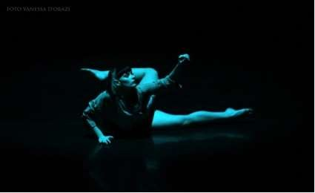
Dancescreen è un progetto triennale sostenuto dal Mic, ideato dall’Associazione Canova 22 e condiviso con il Dipartimento di Architettura e Progettazione dell’Università Sapienza di Roma, il Parco Archeologico dell’Appia Antica e il Maxxi; hanno collaborato la Rete dei Festival di Videodanza e l’Accademia Nazionale di Danza.
Il progetto, promosso da Roma Capitale - Assessorato alla Cultura, è vincitore dell'Avviso Pubblico "Estate Romana 2022 - Riaccendiamo la Città, Insieme" curato dal Dipartimento Attività Culturali ed è realizzato in collaborazione con SIAE.
L’evento al Borgo Acqua Paola ha il patrocinio del Comune di Bracciano.
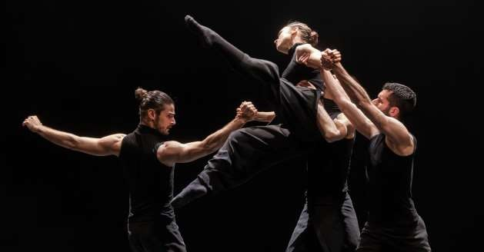

Prenotazioni: https://canova22.organizzatori.18tickets.it/Info: https://www.tickettando.it

Info:
Associazione Canova22 – via Canova 22, Roma https://www.canova22.com
Contatti: 335 8420063 06 97276103
Mail: canova22press@gmail.com

Ufficio stampa: Natalia Lombardo 335 7872252
nataduemila@yahoo.it

Link utili:
https://turismoroma.it/it/luoghi/ninfeo-della-villa-dei-quintili http://borgoacquapaola.it/contatti/ https://www.estateromana.com
https://culture.roma.it

